
אתניקה – מנגינה לאמא
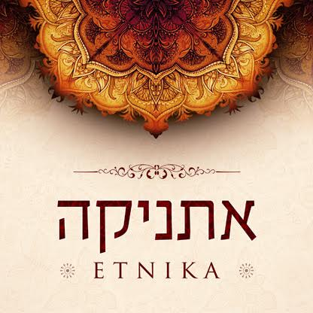
שיתוף פעולה נוסף בארץ בין רון בן יוסף, מבעלי חברת "תטה עושים מוסיקה" לייבל המוסיקה המוביל שאחראי בין השאר על הפרוייקט המצליח ""Enta Omri ועל אלבומי התפילות של יוסי אזולאי יחד עם המעבד והמוסיקאי תומר עג'ם אשר מנגן את כל סוגי המוסיקה כבר מגיל צעיר, בעל חוש מוסיקלי גבוהה ויכולות עילאיות לנגן כמעט על כל כלי נגינה אפשרי.
שני היוצרים/מפיקים בעלי הותק והניסיון הרב הגו פרויקט מיוחד במינו ויוצרו פסיפס מוסיקלי המשלב נגנים יהודים וערבים בכלים עתיקים ומודרניים לשירים ונעימות שנוגעים ללב.

לאחר 2 אוספים מוצלחים מאוד של אתניקה, האוסף החדש כולל נעימות אתניות לשירים מוכרים כשהקו המוסיקלי באוסף הנ"ל הוא כלים אותנטיים מיוחדים הכוללים: כינור, צ'לו טורקי, אקורדיאון, בוזוקי ועוד... ללא ספק מוגשים לנו כאן פרי יצירתם של רון בן יוסף ותומר עג'ם - שני אנשים מוכשרים אשר יחד יצרו את האחד והתוצאה היא לפניכם בפרויקט המדהים שלפנינו – "אתניקה 3"
האוסף יכלול כ- 15 קטעים, סנונית ראשונה ומאוד מוצלחת הייתה "מתנות קטנות" וכעת קטע נוסף מתוך האוסף המשלב את "גיבור של אמא" (משה פרץ) ו-"מנגינה" (עדן בן זקן) חיברנו בין השניים וקיבלנו "מנגינה לאמא". – תהנו חברים!

עמוד הפייסבוק הרשמי של אתניקה: https://www.facebook.com/Etnikateta
ערוץ יוטיוב רשמי: היכנסו!

לפרטים נוספים: תטה עושים מוזיקה – ריקי גבסו – 052-6925050 | rikigabssopr@gmail.com


